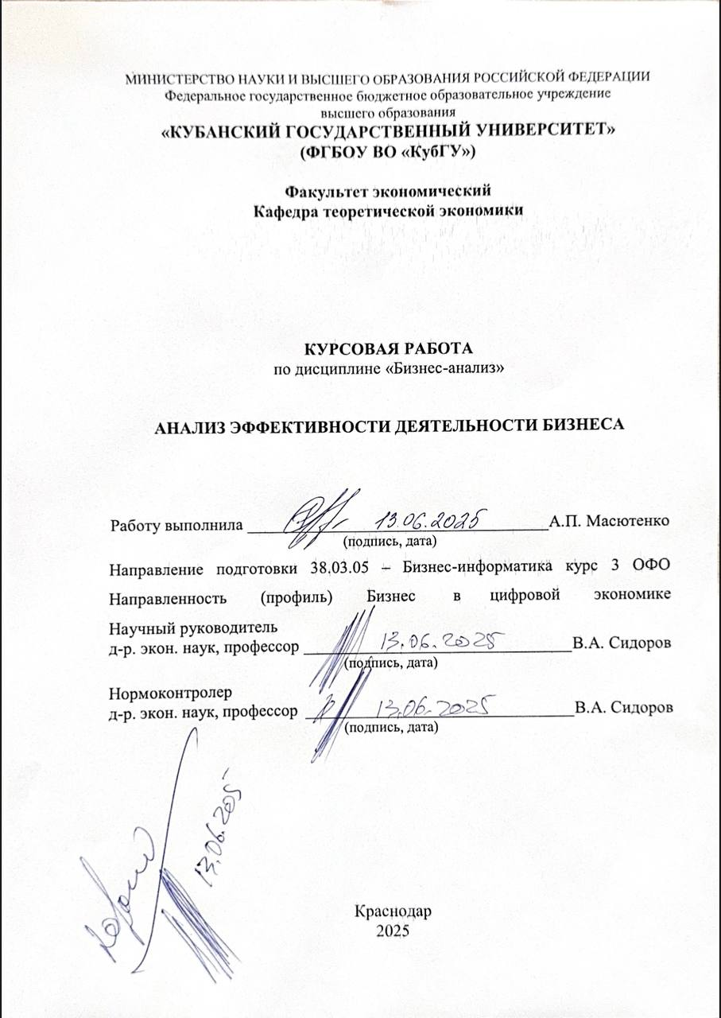

**СОДЕРЖАНИЕ**

Введение 3

1 Теоретические аспекты исследования эффективности деятельности предприятия 5

1.1 Теоретические подходы к эффективному ведению бизнеса 5

1.2 Система оценки эффективности бизнеса: теория вопроса 8

1.3 Динамика показателей торгово-снабженческого бизнеса в России 10

2 Анализ эффективности ведения бизнеса ООО «ЛРТ Самара» 13

2.1 Характеристика объекта исследования 13

2.2 Анализ эффективного использования ресурсов предприятия 16

2.3 Оценка финансовых и экономических показателей эффективности ООО «ЛРТ Самара» 20

2.4 Основные направления улучшения эффективности деятельности бизнеса 22

Список использованных источников 29

Приложение А Бухгалтерский баланс ООО «ЛРТ Самара» 31

Приложение Б Отчет о финансовых результатах ООО «ЛРТ Самара» 32

Приложение Г Устав ООО «ЛРТ Самара» 33

Приложение Д Устав ООО «ЛРТ Самара» 34

# ВВЕДЕНИЕ

Современные условия хозяйствования предъявляют высокие требования к качеству управления бизнесом, особенно в условиях турбулентной экономической среды. Одним из ключевых направлений в управлении предприятием становится оценка и обеспечение его экономической эффективности, так как от этого напрямую зависит устойчивость, конкурентоспособность и перспективы развития организации.

*Актуальность* данной темы обусловлена актуальностью оценки эффективности деятельности бизнеса в сфере оптово-розничных продаж материалов для рекламы и дизайна. В условиях высокой конкуренции и постоянного технологического обновления компаниям, таким как ООО «ЛРТ Самара», необходимо регулярно проводить оценку результативности использования своих ресурсов, анализировать финансовые показатели, разрабатывать стратегии повышения эффективности.

*Цель* курсовой работы – провести комплексный анализ эффективности деятельности ООО «ЛРТ Самара» и разработать направления для ее повышения.

Исходя из цели, можно обозначить задачи курсовой работы:

– изучить теоретические основы понятия «эффективность бизнеса»;

– рассмотреть методологию оценки экономической эффективности;

– проанализировать ключевые показатели деятельности предприятия;

– выявить сильные и слабые стороны функционирования компании;

– разработать рекомендации по улучшению эффективности.

*Объектом* исследования является деятельность ООО «ЛРТ Самара».

*Предметом* изучения является система показателей и факторов, влияющих на эффективность использования ресурсов и финансов предприятия.

*Теоретическая база исследования* – основные теоретические подходы, концепции, позволяющие раскрыть сущность эффективности деятельности предприятий, условия их функционирования и развития.

*Методологическая база исследования* основана на научных методах и приемах, разработанных в экономике, а именно: анализ финансовой отчетности, сравнительный и факторный анализ, статистические методы, анализ и синтез, сравнительный и историко-логический методы, а также статистический метод, описания и сравнения данных.

*Информационной базой* были представлены статьи, работы ведущих отечественных и международных экспертов в области экономики, законодательные акты, федеральный закон, устав и данные бухгалтерский отчетности компании, а также материал государственной службы статистики РФ, аналитические данные Министерства цифровых технологий РФ и т.д.

Структура работа включает в себя введение, две главы, заключение, список использованной литературы и приложения.

# 1 Теоретические аспекты исследования эффективности деятельности предприятия

### 1.1 Теоретические подходы к эффективному ведению бизнеса

В условиях динамично развивающейся экономики и усиливающейся конкуренции на рынке всё более актуальным становится вопрос об эффективности ведения бизнеса. Эффективность – это не просто количественный показатель, отражающий соотношение результатов и затрат, но и сложная категория, включающая в себя стратегический, организационный, ресурсный и управленческий аспекты деятельности предприятия.

Ниже представлена эволюция взглядов на природу эффективности через призму работ ключевых экономистов и управленцев (таблица 1).

Таблица 1 – Подходы к определению эффективности (составлена автором на основе [2, 3, 8, 11, 13, 14, 15])

| Автор | Название работы | Основные идеи |
| --- | --- | --- |
| А. Смит | Исследование о природе и причинах богатства народов | Эффективность связана с разделением труда и ростом производительности, зависящей от специализации |
| К. Маркс | Капитал | Эффективность — результат эксплуатации прибавочной стоимости, производственные силы подчинены капиталу |
| Ф. Тейлор | Принципы научного управления | Эффективность достигается за счёт стандартизации операций и повышения производительности труда |
| П. Друкер | Эффективный руководитель | Отличал эффективность (делать правильные вещи) от результативности (делать вещи правильно) |
| М. Ю. Портер | Конкурентное преимущество | Эффективность – стратегическое позиционирование и оптимизация цепочек создания ценности |
| И. А. Бланк | Финансовый менеджмент | Эффективность – прирост стоимости бизнеса, управляемая через показатели рентабельности, ликвидности и прибыли |
| Г. В. Савицкая | Анализ хозяйственной деятельности | Эффективность – обобщенный результат, отражающий соотношение эффекта и затрат |

Понятие эффективности бизнеса прочно закрепилось как фундаментальная категория в экономической теории и практике управления. Однако его интерпретация различается в зависимости от исторического контекста, научной школы и уровня анализа.

Первые научные представления об эффективности восходят к работам Адама Смита, который связывал ее с разделением труда и его производительностью [14]. Позже Карл Маркс сосредоточил внимание на социальной природе эффективности, акцентируя внимание на системной организации труда и капитала [8]. С переходом к индустриальной эпохе на первый план выходит управленческий подход – Ф. Тейлор впервые формализовал принципы научной организации труда, введя понятия нормирования, контроля и специализации как основы эффективности [15]. С развитием менеджмента как науки П. Друкер в своей фундаментальной работе «Эффективный руководитель» предложил различать эффективность и результативность: первая – это «делать правильные вещи», а вторая – «делать их правильно» [3]. Такой подход особенно актуален в современных условиях, когда стратегическое мышление и целеполагание играют решающую роль в устойчивом развитии компании.

В современных теориях стратегического менеджмента эффективность трактуется как способность компании формировать устойчивое конкурентное преимущество. Один из ведущих представителей – Майкл Портер, связывающий эффективность с уникальностью позиции на рынке и ценностью, создаваемой для клиента [11].

На российском уровне И.А. Бланк и Г.В. Савицкая внесли существенный вклад в финансовую и управленческую диагностику эффективности. По Бланку, эффективность – это прирост стоимости бизнеса и его способности генерировать экономическую добавленную стоимость (EVA), а Савицкая систематизирует показатели анализа и предлагает методики для практической оценки рентабельности, ликвидности и деловой активности. При этом она делает акцент на комплексный подход к анализу: важно учитывать не только финансовые, но и производственные, ресурсные, организационные показатели. [2, 13].

Современные авторы считают эффективность интегративной категорией, охватывающей сразу несколько направлений [6, 7]:

– экономическую (доходы, затраты, прибыль);

– финансовую (ликвидность, устойчивость, оборачиваемость);

– операционную (использование ресурсов, логистика, загрузка персонала);

– стратегическую (позиционирование, конкурентоспособность).

Кроме того, растет внимание к социальной и экологической эффективности, особенно в рамках ESG-стратегий (Environmental, Social, Governance), что особенно актуально для европейских и транснациональных компаний [9, 24].

Таким образом, можно выделить следующие основные подходы к трактовке эффективности:

1) ресурсный подход, акцентирующий свое внимание на минимизации затрат;

2) целевой подход, ориентированный на достижение стратегических и тактических целей;

3) рыночный подход, учитывающий устойчивое положение предприятия конкурентной среде;

4) инновационный подход, где эффективность бизнеса или предприятия рассматривается как способность к развитию и адаптации.

### 1.2 Система оценки эффективности бизнеса: теория вопроса

Понятие оценки эффективности деятельности бизнеса имеет долгую историю развития, восходящую к классическим экономическим теориям XIX века. Первоначально эффективность трактовалась как соотношение между вложенными ресурсами и результатом – в первую очередь в виде производительности труда или капитала. Так, Адам Смит в своём труде «Исследование о природе и причинах богатства народов» связывал эффективность с разделением труда и специализацией, что позволяло повышать производительность [14]. Впоследствии Карл Маркс рассматривал эффективность как результат эксплуатации прибавочной стоимости и включал её в более широкую систему анализа капиталистических производственных отношений [8].

На рубеже XIX–XX веков в условиях индустриализации и расширения производств формируется управленческо-производственный подход к эффективности. Он основывался на необходимости научной организации труда. Фредерик Тейлор предложил систему измерения производительности по временным нормативам и ввёл понятие рационального труда как основы эффективности [15]. Его идеи были развиты последователями – Эмерсоном, Ганттом и Файолем, которые заложили принципы контроля, нормирования и планирования, используемые до сих пор в рамках операционного менеджмента.

Во второй половине XX века, особенно в условиях роста масштабов бизнеса и усложнения финансовых операций, в центр внимания выходит финансово-экономическая модель оценки. Эффективность начинает оцениваться через систему коэффициентов: рентабельности, ликвидности, оборачиваемости, деловой активности. Эта модель активно развивается в СССР и затем в России в трудах таких авторов, как Савицкая Г.В., Щербаков В.М., Крейнина М.Н. [13, 21, 6]. В то же время на Западе оформляется концепция ROI (Return on Investment) как ключевого критерия оценки, а также появляются первые подходы к управленческому учёту. Питер Друкер в 1960–1970-е годы внёс важное уточнение, разделив эффективность (doing the right things) и результативность (doing things right), подчёркивая приоритет целей над средствами [3].

С конца XX века формируется комплексный подход к оценке эффективности, ориентированный не только на финансовые, но и на стратегические, клиентские и инновационные показатели. Важную роль здесь сыграла концепция Balanced Scorecard (BSC), предложенная Капланом и Нортоном, которая предлагала рассматривать эффективность бизнеса по четырём направлениям: финансы, внутренние процессы, обучение и развитие, а также клиенты [5].

На современном этапе система оценки эффективности представляет собой гибкую управленческую модель, интегрирующую количественные и качественные показатели. В рамках этого подхода учитываются не только прибыль и выручка, но и такие аспекты, как ESG-факторы (экологические, социальные и управленческие), цифровизация, удовлетворённость персонала и клиентов, способность к инновациям. Современные аналитические платформы – такие как Power BI, 1С-Аналитика, Tableau – позволяют формировать дашборды эффективности в реальном времени [23]. Международные консалтинговые компании, включая EY и McKinsey, также подчёркивают, что устойчивый бизнес сегодня должен опираться на многоуровневую систему оценки – от финансовой результативности до репутационных и цифровых метрик [23, 9].

Таким образом, система оценки эффективности бизнеса прошла путь от интуитивных понятий производительности к цифровой, интегрированной платформе, позволяющей учитывать все стороны деятельности предприятия. Сегодня эффективность рассматривается как стратегическая категория, отражающая не только текущее состояние компании, но и её способность к устойчивому развитию в будущем.

### 1.3 Динамика показателей торгово-снабженческого бизнеса в России

Рекламно-снабженческий бизнес представляет собой важный сегмент B2B-рынка, обслуживающий предприятия в сферах рекламы, упаковки, дизайна, ритейла и легкой промышленности. Компании, работающие в данном секторе, осуществляют поставки широкого спектра продукции: от пленок и баннерных материалов до оборудования для печати и производства наружной рекламы. Как правило, это малые и средние предприятия, работающие по оптово-розничной модели [16]. Анализ динамики развития этого сектора позволяет не только выявить его особенности, но и оценить общие экономические тренды, касающиеся спроса, конкуренции, цен, а также инвестиционной активности в смежных отраслях.

По данным Российской Ассоциации Электронной Коммерции (РАЭК), объем рынка материалов и оборудования для рекламы и упаковки в России в 2023 году составил порядка 68 млрд рублей, что на 9% выше, чем в 2022 году [25]. Основной рост пришелся на онлайн-сегмент и региональные закупки, что обусловлено активным развитием малого бизнеса и цифровизации продаж.

Эксперты отрасли отмечают несколько ключевых тенденций:

1) рост спроса на многофункциональные и экологичные материалы,

2) смещение потребительского спроса в сторону импортозамещающих решений,

3) расширение линейки продукции в направлении текстильной и гибкой упаковки,

4) увеличение доли заказов через электронные каналы и CRM-платформы [26].

Компании, специализирующиеся на снабжении рекламной и упаковочной отрасли, часто действуют в условиях высокой логистической нагрузки, нестабильного валютного курса (влияние на стоимость закупаемых материалов), сезонного спроса (всплески в предновогодний период и межсезонье), высокой конкуренции со стороны локальных дистрибьюторов и федеральных игроков [9].

Ниже таблице 2 приведены обобщенные показатели рекламно-снабженческого бизнеса на основе рыночной аналитики (2020–2024 гг.).

Таблица 2 – Динамика ключевых показателей (составлена автором на основе [9, 22, 23])

|  |  |  |  |  |  |
| --- | --- | --- | --- | --- | --- |
| Показатели | 2020 год | 2021 год | 2022 год | 2023 год | 2024 год |
| Сред. рост выручки, % | –5 (COVID-19) | 8 | 7,1 | 6,3 | 6,9 |
| Торговый оборот, млрд руб. | 84,6 | 91,4 | 97,8 | 97,8 | 103,2 |
| Объем продаж, млрд руб. | 83,5 | 90,1 | 94,7 | 96 | 101,5 |
| Доля онлайн-продаж, % | 18 | 22 | 28 | 33 | 41 |

Таблица демонстрирует позитивную динамику ключевых отраслевых показателей. После спада в 2020 году средний рост выручки стабилизировался на уровне 5–8% в год. Торговый оборот увеличился почти на треть, а доля онлайн-продаж выросла в 2,75 раза, что связано с цифровизацией закупок и переходом клиентов в электронные каналы. Объём продаж в натуральном выражении также стабильно растёт, что подтверждает устойчивый спрос на продукцию исследуемого сегмента.

По данным опросов, более 60% клиентов B2B-рынка предъявляют высокие требования к скорости поставок, качества упаковки и постпродажного сервиса, что требует от компаний постоянного совершенствования внутренних процессов [23]. Особый рост наблюдается в сегменте гибкой упаковки и текстильных рекламных решений, что связано с трендом на кастомизацию продукции и расширение маркетинговых каналов.

Отдельного внимания заслуживает динамика торгового оборота и объёма продаж в отрасли. За 2020–2024 годы оба показателя выросли более чем на 20%, что говорит о восстановлении и последующем росте рыночной активности. Увеличение обусловлено выходом компаний в онлайн-сегмент, ростом спроса со стороны упаковочной и лёгкой промышленности, а также расширением формата B2B-работы с корпоративными клиентами.

Рекламно-снабженческий бизнес в России демонстрирует устойчивый рост и адаптацию к современным вызовам [25]. Позитивную динамику обеспечивают развитие e-commerce, цифровизация управления и диверсификация ассортимента. В этих условиях эффективность деятельности компании в данной сфере становится определяющим фактором конкурентоспособности, что подчеркивает актуальность системного подхода к её оценке и анализу.

# 2 Анализ эффективности ведения бизнеса ООО «ЛРТ Самара»

### 2.1 Характеристика объекта исследования

Объектом настоящего исследования выступает общество с ограниченной ответственностью «ЛРТ Самара», зарегистрированное в 2016 году и осуществляющее деятельность в сфере снабжения рекламно-дизайнерскими, упаковочными и текстильными материалами. Компания работает в секторе оптово-розничной торговли и оказывает услуги по поставке товаров производственно-коммерческого назначения [21].

ООО «ЛРТ Самара» является типичным представителем сегмента малого бизнеса, функционирующего в B2B-среде. Основное направление деятельности предприятия – снабжение организаций и индивидуальных предпринимателей расходными и производственными материалами, используемыми в следующих сферах: наружная и интерьерная реклама, визуальный мерчендайзинг и POS-продукция, пошив корпоративной и брендированной одежды, оформление торговых пространств и выставочных стендов [6]. Согласно Уставу компании [21], «ЛРТ Самара» осуществляет следующие виды деятельности:

1) оптовая торговля;

2) розничная торговля;

3) рекламная деятельность.

Основная продукция предприятия отличается значительной широтой, что позволяет компании эффективно адаптироваться к условиям динамично развивающегося рекламно-снабженческого рынка и включает: принтеры, фотопринтеры, режущие плоттеры, промышленное оборудование для текстиля и печати, резаки и пилы, материалы для автостайлинга, чернила, картриджи, декоративные пленки и т.д.

Юридический и фактический адрес организации: 443080, Самарская область, г. Самара, пр-кт Карла Маркса, д. 185.

1. Организационно-правовая форма и структура

Компания зарегистрирована как общество с ограниченной ответственностью (ООО), форма собственности – частная. Уставный капитал составляет 100 000 рублей, что подтверждает достаточный уровень устойчивости для реализации заявленных направлений деятельности. Управление осуществляется через общее собрание участников и единоличного исполнительного органа – Генерального директора. [21]. Управление осуществляется генеральным директором, а операционная деятельность реализуется через линейную функциональную структуру, включающую отдел продаж, логистики, закупок и административный блок.

Штат предприятия насчитывает 20 человек в зависимости от сезонной загруженности. В организационную структуру также входят:

– менеджеры по работе с ключевыми клиентами,

– специалисты по логистике и снабжению,

– бухгалтерия и операционный контроль,

– технический складской персонал.

2. География деятельности

Компания имеет разветвленную клиентскую сеть, охватывающую три ключевых региона: Самарская область (базовый рынок), Краснодарский край, Новосибирская область. Поставки осуществляются как напрямую со склада, так и по индивидуальным заказам с логистических хабов. Благодаря этому «ЛРТ Самара» позиционирует себя как региональный мультиканальный поставщик с возможностью оперативного реагирования на потребности клиентов в разных часовых поясах.

3. Партнерская и клиентская база

В числе крупнейших и постоянных клиентов компании такие организации, как:

– АО «Комус» (офисно-торговая продукция),

– ГУП «Московский метрополитен» (оформление и визуальная навигация),

– ПАО «АвтоВАЗ» (производственные материалы и спецодежда).

Наличие стабильной клиентской базы, в которую входят как крупные федеральные игроки, так и локальные производственные предприятия, позволяет обеспечивать прогнозируемую выручку и формировать устойчивые финансовые потоки.

4. Ассортимент продукции

Продуктовая линейка «ЛРТ Самара» включает: самоклеящиеся пленки (виниловые, ПЭТ, флуоресцентные), баннерные ткани и текстильные материалы, монтажные и упаковочные ленты, кроильные материалы, швейная фурнитура, металлизированная и глянцевая пленка, материалы для цифровой и широкоформатной печати. Компания активно сотрудничает как с отечественными, так и с зарубежными поставщиками. Импортозамещение с 2022 года стало отдельным направлением развития: увеличена доля поставок от российских производителей упаковки и текстиля.

5. Технологическая и логистическая база

Складской комплекс предприятия позволяет хранить до 300 наименований товаров в объеме краткосрочного запаса. Используется электронная система учета остатков и заказов. С 2023 года внедрены элементы CRM и автоматизированный документооборот, что повышает прозрачность процессов и снижает риск ошибок. Особенностью бизнес-модели предприятия является ориентация на индивидуальный подход к заказчику, гибкую систему скидок и поставки в формате «день в день» по региону. Благодаря этому компания имеет возможность конкурировать не только по цене, но и по скорости и удобству обслуживания.

Для дальнейшего анализа ниже составлена таблица 3 исходных показателей рассматриваемой в исследовании компании.

Таблица 3 – Исходные ключевые показатели деятельности ООО «ЛРТ Самара» (составлена втором на основе [19, 20, 21,])

|  |  |  |
| --- | --- | --- |
| Показатель | 2023 год | 1 пол. 2024 года |
| Выручка от продаж, тыс. руб. | 159 500,0 | 74 500,0 |
| Чистая прибыль, тыс. руб. | 7 109,0 | 2 732,0 |
| Прибыль от продаж, тыс. руб. | 28 500,0 | 34 890,6 |
| Среднегодовая стоимость основных средств, тыс. руб. | 5 000,0 | 5 654,0 |
| Среднесписочная численность работников, чел. | 18 | 20 |
| Краткосрочные обязательства, тыс. руб. | 25 630,0 | 23 807,0 |
| Собственный капитал, тыс. руб. | 693 | 3 425,0 |
| Общая сумма активов, тыс. руб. | 29 484,0 | 30 379,0 |
| Дебиторская задолженность, тыс. руб. | 6 796,0 | 6 800,0 |
| Оборотные активы, тыс. руб. | 25 914,0 | 26 926,0 |

Таким образом, «ЛРТ Самара» является показательной моделью малой торгово-снабженческой компании, в рамках которой возможно комплексно изучить показатели эффективности использования ресурсов, финансово-экономических результатов и механизмов повышения результативности.

### 2.2 Анализ эффективного использования ресурсов предприятия

Одним из важнейших аспектов анализа эффективности деятельности предприятия является оценка использования его ресурсов. Ресурсы компании – это не только ее основные средства и трудовые ресурсы, но и все виды активов, обеспечивающих текущую и стратегическую результативность. Эффективность использования этих ресурсов оценивается с помощью различных коэффициентов, отражающих, насколько результативно организация преобразует вложенные ресурсы в доход, прибыль и иные формы полезного результата [13, 6]. Эффективность использования основных средств характеризуется системой показателей, в число которых входят фондоотдача, фондовооруженность, рентабельность и относительная экономия.

В рамках настоящего исследования анализируются показатели использования ресурсов ООО «ЛРТ Самара» по состоянию на 2024 год. В качестве исходных данных использованы внутренние показатели предприятия, а также элементы бухгалтерской отчетности (см. Приложение). Данные за первую половину 2024 года были умножены на коэффициент 2.1, чтобы получить годовые данные за период.

Рассмотрим динамику ключевых показателей, характеризующих эффективность использования основных фондов ООО «ЛРТ Самара» за 2024 и 2025 годы (таблица 4).

Таблица 4 – Динамика ключевых экономических показателей ООО «ЛРТ Самара»

| Показатели | Формула | 2023 год | 2024 год | Изменение | |
| --- | --- | --- | --- | --- | --- |
| Абсолют. (+;-) | Относит.(%) |
| Среднегодовая стоимость ОС, млн. руб. | – | 5 | 5,654 | 654,0 | 13,08% |
| Выручка от продаж, млн. руб. | – | 159,5 | 156,45 | -3 050,0 | -1,91% |
| Чистая прибыль, млн. руб. | – | -7,109 | 5,737 | 12,846 | – |
| Среднесписочная численность работников, чел. | – | 18 | 20 | 2 | 11,11% |
| Фондоотдача, руб./руб. | $$\frac{Выручка}{Сргод стоим. ОС}$$ | 31,9 | 27,67 | -4,23 | -13,26% |
| Рентабельность ОС, % | $$\frac{Чистая прибыль}{Сргод стоим. ОС}*100\%$$ | -142,18 | 101,5 | – | – |
| Фондовооруженность, руб./чел. | $$\frac{Сргод стоим. ОС}{Срспис числ. работ.}*100\%$$ | 277,78 | 282,7 | 4,92 | 1,77% |

Среднегодовая стоимость основных средств увеличилась на 654 тыс. руб., или 13,08%. Это говорит о продолжающемся инвестировании в материальную базу. Для небольших предприятий это может быть связано с приобретением оборудования, расширением складов или улучшением офисной инфраструктуры. При этом важно, чтобы инвестиции были экономически оправданы и приносили рост выручки или производительности [7].

Выручка в 2024 году, даже при пересчёте с учётом полного года, оказалась немного ниже показателя 2023 года (–1,9%). Это говорит о временной стагнации в продажах, возможно, связанной с корректировкой ассортимента, изменением состава заказчиков или снижением спроса в отдельных регионах.

Чистая прибыль, напротив, показала резкое улучшение: из убытка в –7,1 млн предприятие вышло на прибыль почти в 5,74 млн руб. Это очень важный признак восстановления операционной эффективности и управляемости затратами. Такой рост указывает на работу с рентабельностью, снижение издержек или отказ от убыточных направлений.

Численность сотрудников возросла на 2 человека. Рост незначительный и оправдан с точки зрения развития. При этом показатели фондоотдачи и фондовооружённости указывают на то, что увеличение штата не повлекло снижения эффективности.

Фондоотдача снизилась на 13,26%, с 31,9 до 27,67 руб./руб. Это означает, что каждый рубль, вложенный в основные средства, приносит немного меньше выручки, чем в прошлом году. При прочих равных это может быть вызвано тем, что вновь приобретённые фонды ещё не вышли на полную загрузку. Это характерно при переходе на более капиталоёмкую модель или после инвестиций, требующих времени для окупаемости [2].

Рентабельность основных средств, рассчитанная на основе чистой прибыли, составила около 101,5%. Это означает, что в 2024 году предприятие сумело заработать чистую прибыль, сопоставимую с объёмом своих активов, что говорит о высоком уровне отдачи от вложенного капитала.

Фондовооружённость изменилась незначительно, что говорит о стабильности соотношения между числом сотрудников и объёмом фондов. Это позитивный показатель: предприятие не наращивает штат быстрее, чем его ресурсную базу.

Относительная экономия получилась отрицательной (–1 019,5 тыс. руб.), что трактуется как экономия по ресурсам. Прирост стоимости ОС оказался ниже, чем должен был быть при сохранении темпа роста выручки. Это значит, что предприятие эффективно использовало ресурсы, получив почти тот же объём продаж без чрезмерного увеличения активов.

По результатам анализа за 2023 и расчётный 2024 год можно отметить укрепление внутренней эффективности бизнеса. Несмотря на стабилизацию выручки, предприятие демонстрирует резкий рост прибыли и рентабельности, что говорит о хорошем уровне управленческих решений и адаптации к рыночным условиям. Единственный тревожный сигнал – снижение фондоотдачи, что требует внимания к загрузке новых активов. В целом же, тенденция свидетельствует о выходе на более устойчивую и доходную модель деятельности.

Проведённый анализ демонстрирует высокую эффективность использования основных средств ООО «ЛРТ Самара» в 2025 году по сравнению с предыдущим периодом. Положительная динамика по всем ключевым показателям – фондоотдаче, рентабельности, фондовооружённости и относительной экономии – свидетельствует о грамотном подходе к управлению ресурсами, а также о потенциале дальнейшего масштабирования без критического увеличения издержек. Результаты анализа дают основание рекомендовать руководству предприятия продолжать курс на умеренное инвестирование в основные средства при одновременном повышении операционной отдачи от вложенных ресурсов [1].

Положительный эффект достигается благодаря:

– стабильной выручке при контролируемом уровне инвестиций в ОС,

– оптимальной численности персонала и отсутствию избыточных затрат,

– эффективной логистике и внутренним бизнес-процессам.

Таким образом, предприятие обладает устойчивой моделью использования ресурсов, что создает базу для дальнейшего роста финансовых результатов и усиления конкурентных позиций на региональном рынке.

### 2.3 Оценка финансовых и экономических показателей эффективности ООО «ЛРТ Самара»

Финансовая и экономическая эффективность – это комплексная характеристика, отражающая способность предприятия достигать устойчивого результата при оптимальном использовании ресурсов. Анализ таких показателей позволяет выявить динамику развития, финансовую устойчивость, уровень доходности и способность предприятия адаптироваться к изменениям внешней среды [13, 4].

В настоящем разделе проводится оценка финансово-экономического состояния ООО «ЛРТ Самара» на основе бухгалтерской отчётности за 2023 год и первое полугодие 2024 года (приведенный к годовому эквиваленту) и отчете о финансовых результатах.

Таблица 5 – Анализ основных показателей эффективности ООО «ЛРТ Самара»

|  |  |  |  |  |
| --- | --- | --- | --- | --- |
| Показатель | Формула | 2023 год | 2024 год | Изменение |
| Рентабельность продаж, % | $$\frac{Чистая прибыль}{Выручка}*100\%$$ | – 4,46 | 3,67 | 8,13 |
| Рентабельность активов, % | $$\frac{Чистая прибыль}{Сргод стоим. актив.}*100\%$$ | –24,11 | 10,15 | 34,26 |
| Коэффициент текущей ликвидности | $$\frac{Оборотные активы}{Краткосроч. обязат.}$$ | 1,62 | 2,85 | 1,23 |
| Коэффициент автономии | $$\frac{Собств. капитал}{Общ. валюта актива}$$ | 0,02 | 0,11 | 0,09 |

Анализ из таблицы 5 показывает, что в 2023 году показатель рентабельности продаж был отрицательным (–4,46%), что свидетельствовало о том, что затраты превышали доходы. Однако в 2024 году рентабельность стала положительной (3,67%), что говорит о восстановлении эффективности продаж и лучшем контроле за издержками. Такой показатель является важным признаком выхода компании из убыточного состояния. Улучшение рентабельности на 8,13 процентного пункта подтверждает рост внутренней эффективности даже при умеренных объёмах реализации.

Рентабельность активов отражает, насколько эффективно компания использует свои ресурсы в целом. Отрицательное значение в 2023 году (–24,11%) указывало на убытки по отношению ко всей структуре активов. В 2024 году рентабельность активов достигла 10,15%, что соответствует устойчивой модели малого бизнеса и превышает ставку банковского депозита. Это означает, что активы компании стали приносить реальный финансовый результат. Рост рентабельности на 34 процентных пункта особенно важен в условиях малого капитала.

Коэффициент текущей ликвидности показывает способность компании покрывать краткосрочные обязательства своими оборотными активами. В 2023 году он составлял 1,62, что соответствовало минимальному допустимому уровню. В 2024 году показатель вырос до 2,85, что означает высокую платёжеспособность и отсутствие риска кассовых разрывов. Такой уровень ликвидности позволяет предприятию уверенно выполнять краткосрочные обязательства и вести переговоры с поставщиками и клиентами на более выгодных условиях.

Коэффициент автономии демонстрирует долю собственных средств в общей сумме активов. В 2023 году он был критически низким (0,02), что указывало на почти полную зависимость от заёмных источников. В 2024 году значение выросло до 0,11, что свидетельствует об укреплении финансовой устойчивости. Хотя уровень всё ещё остаётся ниже нормативного (0,4–0,5 для устойчивых компаний), положительная динамика (рост в 5,5 раза) отражает постепенное восстановление доли собственного капитала.

Согласно рекомендациям EY и McKinsey, устойчивый рост возможен при комплексном подходе к финансовому управлению, включающему не только контроль за показателями, но и стратегическое планирование, цифровизацию отчётности и усиление аналитической поддержки решений [21, 9].

Проведённые расчёты демонстрируют чёткое улучшение финансовой позиции ООО «ЛРТ Самара». Компания перешла от убыточной модели в 2023 году к устойчивой и умеренно прибыльной в 2024 году. Положительная динамика рентабельности, рост ликвидности и снижение зависимости от внешнего капитала – все эти признаки подтверждают эффективность предпринятых управленческих решений. Однако дальнейшее развитие требует продолжения работы над увеличением объёмов продаж и укреплением доли собственного капитала.

### 2.4 Основные направления улучшения эффективности деятельности бизнеса

На основании проведённого анализа в пунктах 2.2 и 2.3 можно выделить ряд ключевых факторов, сдерживающих эффективность деятельности ООО «ЛРТ Самара». Несмотря на положительную динамику по ряду показателей –рост чистой прибыли, улучшение рентабельности, укрепление ликвидности –сохраняются структурные слабости, требующие управленческого вмешательства.

Прежде всего, речь идёт о низком уровне фондоотдачи, что свидетельствует о недозагрузке имеющихся основных средств, а также о низком коэффициенте автономии, указывающем на значительную зависимость от внешнего капитала. Одновременно наблюдается стагнация выручки, несмотря на рост прибыльности, что говорит о необходимости расширения рыночного присутствия.

Для систематизации текущих проблем и формулирования направлений улучшения эффективности составим таблицу 6.

Таблица 6 – Выявление проблем и возможностей для улучшения эффективности ООО «ЛРТ Самара» (составлено автором)

| Категория | Проблема | Возможности для улучшения | Рекомендуемые меры |
| --- | --- | --- | --- |
| Использование активов | Снижение фондоотдачи, недозагрузка ОС | Повышение загрузки мощностей | Проведение аудита использования активов, оптимизация логистики, наращивание клиентской базы |
| Финансовая устойчивость | Низкий коэффициент автономии (0,11) | Увеличение доли собственного капитала | Ограничение новых заёмных обязательств, наращивание собственного капитала формирование резервного фонда |
| Масштаб и выручка | Выручка почти не растёт при росте прибыли | Рост через расширение каналов продаж | Участие в выставках, подключение маркетплейсов, внедрение систем лояльности для клиентов |
| Прибыльность и стратегия | Прибыль растёт, но объёмы компании остаются ограниченными | Умеренный рост с сохранением маржинальности | Сохранение эффективной модели при масштабировании: выход на смежные рынки, расширение ассортимента |

В ходе анализа я выделила две ключевые проблемы, требующие первоочередного управленческого вмешательства.

1. Низкий коэффициент автономии

Одна из ключевых угроз для ООО «ЛРТ Самара» – высокая доля заёмных средств при низком уровне собственного капитала (в 2023 году коэффициент автономии составил всего 0,02, в 2024 – 0,11). Такая структура капитала создаёт значительные риски: при неблагоприятных изменениях на финансовом рынке или задержках поступлений предприятие может столкнуться с кассовыми разрывами и утратой платёжеспособности. Кроме того, низкая доля собственного капитала снижает инвестиционную и кредитную привлекательность компании. Это системная проблема, которую невозможно устранить без целенаправленных финансовых решений.

Для стабилизации финансовой структуры предлагается реализовать следующие меры:

Основное решение в данной части – это перераспределение чистой прибыли предприятия не на дивиденды, а на наращивание собственного капитала. В частности, предлагается:

1) сформировать резервный фонд в размере 10% от чистой прибыли 2024 года (≈ 570 тыс. руб.),

2) отказаться от выплаты дивидендов,

3) создать дополнительный расчётный счёт для резервных средств (расходы по обслуживанию – не более 1–2 тыс. руб. в год).

Прямые финансовые вложения из оборота отсутствуют, поскольку средства формируются из уже заработанной прибыли. Таким образом, ориентировочные затраты составят около 570–580 тыс. руб., которые остаются в распоряжении предприятия. Ожидаемый результат – увеличение коэффициента автономии с текущих 0,11 до 0,25–0,30 в течение 12–18 месяцев, что позволит значительно снизить зависимость от заёмных средств и повысить устойчивость финансовой структуры. Кроме того, рост собственного капитала улучшит условия при переговорах с поставщиками и повысит доверие со стороны клиентов и инвесторов.

2. Недозагрузка основных средств и снижение фондоотдачи

Несмотря на расширение производственной базы, в 2024 году фондоотдача снизилась на 13% по сравнению с 2023 годом. Это означает, что вложения в активы пока не обеспечили пропорционального роста выручки, что снижает общую отдачу от инвестиций. Это снижает эффективность использования капитала и может привести к удорожанию каждой единицы продукции или услуги. Без устранения этой проблемы рост активов будет сопровождаться стагнацией выручки и падением отдачи на вложенные инвестиции.

Для увеличения фондоотдачи и вовлечённости основных средств в хозяйственный процесс предлагается внедрить набор конкретных мероприятий:

1) подключение CRM-системы (например, МойСклад или Битрикс24) для контроля за остатками, загрузкой и отгрузками продукции (примерная стоимость – от 2 до 3 тыс. руб. в месяц, годовой объём затрат –24–36 тыс. руб.);

2) разработка лендингов для 2–3 продуктовых направлений (от 90 до 120 тыс. руб. за создание и SEO-оптимизацию);

3) запуск контекстной рекламы на период 2–3 месяцев (бюджет – от 60 до 80 тыс. руб.);

4) выход с продукцией на маркетплейсы (Ozon, Яндекс Маркет) и специализированные выставки с минимальным представительским бюджетом (от 50 до 70 тыс. руб.);

5) проведение внутреннего аудита загрузки ОС силами текущего персонала (затраты отсутствуют).

Совокупные затраты на блок мероприятий по повышению операционной эффективности составляют ориентировочно 230–300 тыс. руб. При этом даже умеренный рост выручки на 10–15% позволит предприятию дополнительно привлечь от 15 до 23 млн руб. дохода. Учитывая среднюю рентабельность, это обеспечит окупаемость инвестиций менее чем за 3 месяца, а также создаст условия для дальнейшего масштабирования без дополнительных капитальных вложений.

Эти действия позволят повысить фондоотдачу до уровня 30 руб./руб. и выше, увеличить рентабельность, усилить рыночные позиции, а также увеличить выручку на 10–15% без привлечения новых инвестиций, что критически важно в условиях ограниченного капитала.

Таким образом, ООО «ЛРТ Самара» демонстрирует значительный потенциал к повышению эффективности. Предложенные меры ориентированы на устранение внутренних ограничений и опираются на реальные ресурсы компании. Их реализация позволит не только укрепить финансовую устойчивость, но и создать базу для устойчивого масштабируемого роста с сохранением достигнутого уровня прибыльности. В условиях конкурентного рынка это обеспечит предприятию прочную позицию и возможности для стратегического развития.

**ЗАКЛЮЧЕНИЕ**

Целью настоящей курсовой работы был анализ эффективности деятельности бизнеса с использованием финансовых и экономических показателей на примере малого предприятия ООО «ЛРТ Самара». В ходе работы были последовательно решены все поставленные задачи: изучены теоретические подходы к оценке эффективности, проведён анализ показателей реального предприятия, определены ключевые проблемы и разработаны практические рекомендации по их устранению.

На первом этапе исследования была рассмотрена эволюция теоретических взглядов на понятие эффективности. Показано, что подходы к её оценке развивались от простых производственных и финансовых коэффициентов к комплексным многоуровневым системам, включающим стратегические, клиентские, ресурсные и цифровые метрики. Это позволило обосновать использование системы финансово-экономических и ресурсных показателей в практической части работы.

Анализ деятельности ООО «ЛРТ Самара» за 2023 и 2024 годы показал резкое улучшение ряда ключевых показателей: компания вышла из убыточного состояния, продемонстрировала рост чистой прибыли, улучшила рентабельность активов и продаж, а также повысила уровень ликвидности. Эти результаты говорят о серьёзных положительных изменениях в системе управления и внутренних бизнес-процессах.

В то же время были выявлены две структурные проблемы, требующие приоритетного решения: недостаточная загрузка основных средств и критически низкий коэффициент автономии, указывающий на чрезмерную зависимость от внешнего финансирования. Предложенные мероприятия — от оптимизации использования ресурсов до повышения доли собственного капитала – направлены на преодоление этих проблем.

На основании анализа и расчётов в работе были сформулированы конкретные и реалистичные рекомендации, адаптированные к масштабу и специфике малого предприятия. Их внедрение способно обеспечить ООО «ЛРТ Самара» переход от фазы восстановления к фазе устойчивого и управляемого роста, что особенно важно в условиях нестабильной внешней среды.

Таким образом, цель курсовой работы достигнута. Представленные выводы и рекомендации могут быть использованы как в рамках учебного процесса, так и в качестве практического материала для управленческого планирования на уровне малого и среднего бизнеса.

# СПИСОК ИСПОЛЬЗОВАННЫХ ИСТОЧНИКОВ

1. Аналитический центр при Правительстве РФ. Обзор состояния и перспектив малого и среднего бизнеса в России в 2023 году. – URL: https://ac.gov.ru/files/publication/a/38234.pdf (дата обращения: 30.05.2025).
2. Бланк И.А. Финансовый менеджмент: учебник. – Киев: Ника-Центр, 2020. – 672 с.
3. Друкер П. Эффективный руководитель. – М.: Вильямс, 2021. – 288 с.
4. Зайцева Г.Л. Финансово-экономический анализ: учебник. – М.: Юрайт, 2021. – 432 с.
5. Каплан Р., Нортон Д. Система сбалансированных показателей. – М.: Альпина Бизнес Букс, 2004. – 320 с.
6. Компания «ЛРТ» – оборудование и материалы для вашего бизнеса. – URL: https://www.lrt.ru/ (дата обращения: 6.06.2025).
7. Крейнина М.Н. Финансовый анализ: учебник. – М.: Юрайт, 2023. – 406 с.
8. Липсиц И.В. Экономика организаций: учебник. – М.: КноРус, 2020. – 543 с.
9. Маркс К. Капитал. – М.: Политиздат, 1983. – Т. 1. – 576 с.
10. McKinsey & Company. Digital strategy in SMEs: Growth potential for 2023–2025. – URL: https://www.mckinsey.com/business-functions/mckinsey-digital (дата обращения: 31.05.2025).
11. Минфин России. Бухгалтерская отчетность малого предприятия по упрощенной форме. – URL: https://www.minfin.gov.ru /2023/02/main/ (дата обращения: 6.06.2025).
12. Портер М. Конкурентное преимущество. – М.: Альпина Паблишер, 2018. – 320 с.
13. РБК Исследования рынков. Статистика по отраслям B2B-торговли и поставок материалов. – URL: https://marketing.rbc.ru/research/markets/b2b-statistics-2024/ (дата обращения: 3.06.2025).
14. Савицкая Г.В. Анализ хозяйственной деятельности предприятия: учебник. – Минск: Новое знание, 2022. – 560 с. 9. Кадочников, П. А. Анализ импортозамещения в России после кризиса 1998 года. М.: ИЭПП. – 2006. – С. 148.
15. Смит А. Исследование о природе и причинах богатства народов. – М.: Эксмо, 2010. – 784 с.
16. Тейлор Ф. Принципы научного управления. – М.: Инфра-М, 2015. – 254 с.
17. Фатхутдинов Р.А. Стратегический менеджмент. – М.: Инфра-М, 2021. – 528 с.
18. ФинЭкспертиза. Аналитика по отраслям: 2023. – URL: https://www.finexpertiza.ru/analytics/ (дата обращения: 5.06.2025).
19. Форма № 1. Бухгалтерский баланс ООО «ЛРТ Самара» за 2023 и 2024 гг. – Внутренние документы предприятия.
20. Форма № 2. Отчёт о финансовых результатах (упрощённая) за I полугодие 2024 г. – ООО «ЛРТ Самара».
21. Устав ООО «ЛРТ Самара».
22. Щербаков В.М. Экономика предприятия: учебник. – М.: Инфра-М, 2019. – 400 с.
23. EY. Финансовая устойчивость малого бизнеса: тренды и рекомендации. – 2022. – URL: https://www.ey.com/ru_ru/sustainability (дата обращения: 29.05.2025).
24. RAEC. Российская ассоциация электронной коммерции. Обзор B2B-рынков. – URL: https://raec.ru/analytics (дата обращения: 30.05.2025).
25. RBC. Рынок рекламных и упаковочных материалов в 2023 г. – URL: https://www.rbc.ru/investment/ (дата обращения: 31.05.2025).

# ПРИЛОЖЕНИЕ А

# Бухгалтерский баланс ООО «ЛРТ Самара»

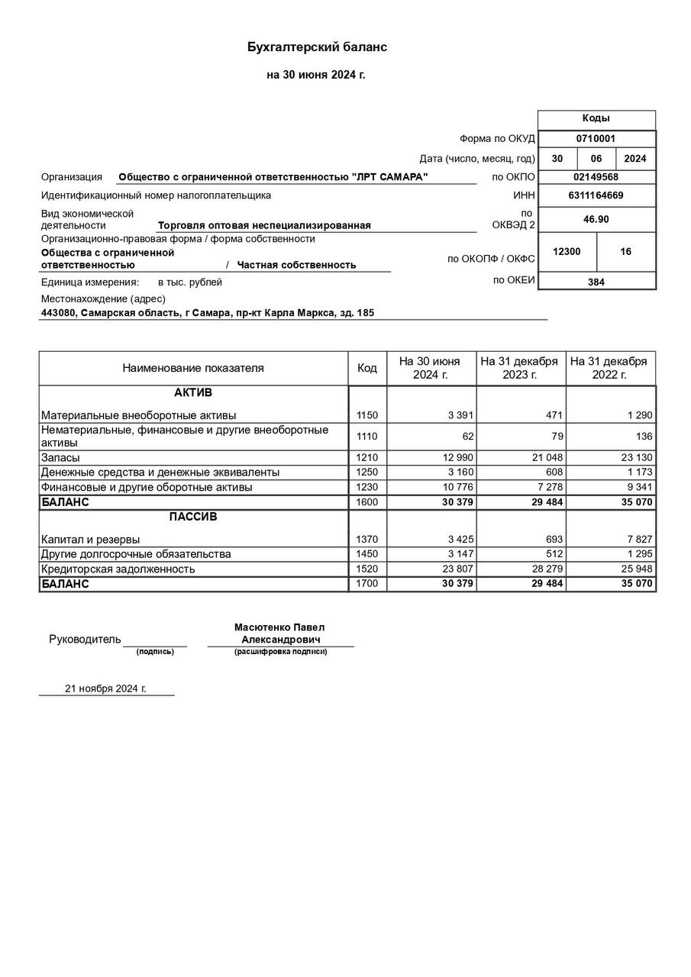

Рисунок А.1 – Бухгалтерский баланс

# ПРИЛОЖЕНИЕ Б

# Отчет о финансовых результатах ООО «ЛРТ Самара»

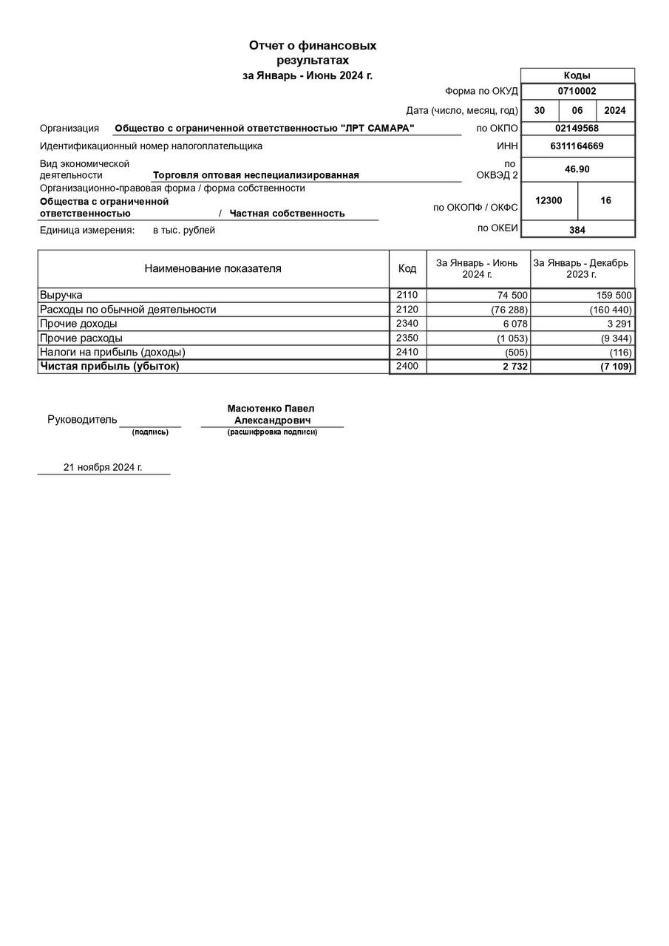

Рисунок В.1 – Отчет о финансовых результатах

# ПРИЛОЖЕНИЕ Г

# Устав ООО «ЛРТ Самара»

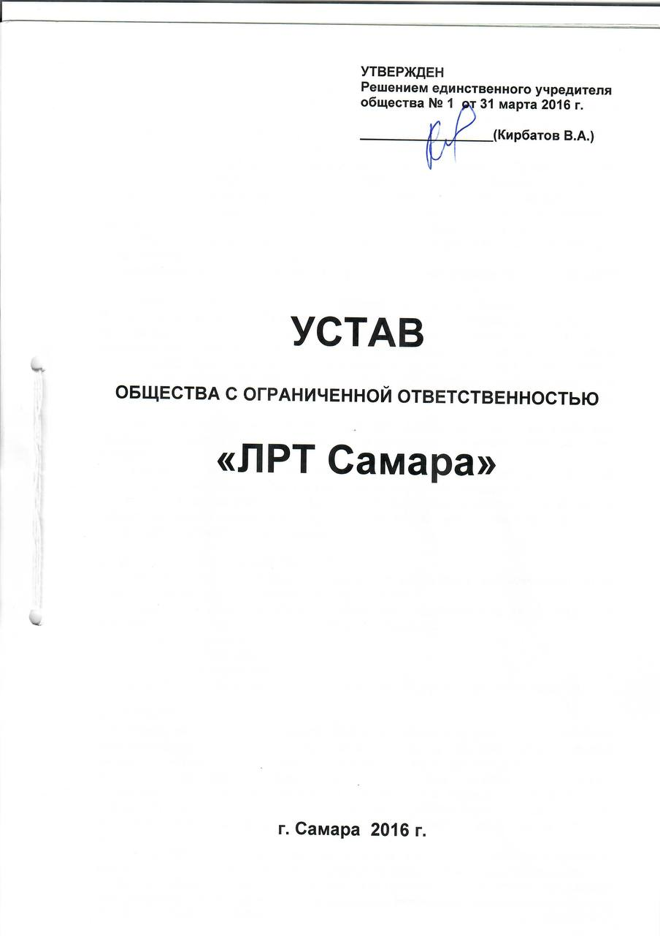

Рисунок Г.1 – Устав ООО «ЛРТ Самара»

# ПРИЛОЖЕНИЕ Д

# Устав ООО «ЛРТ Самара»

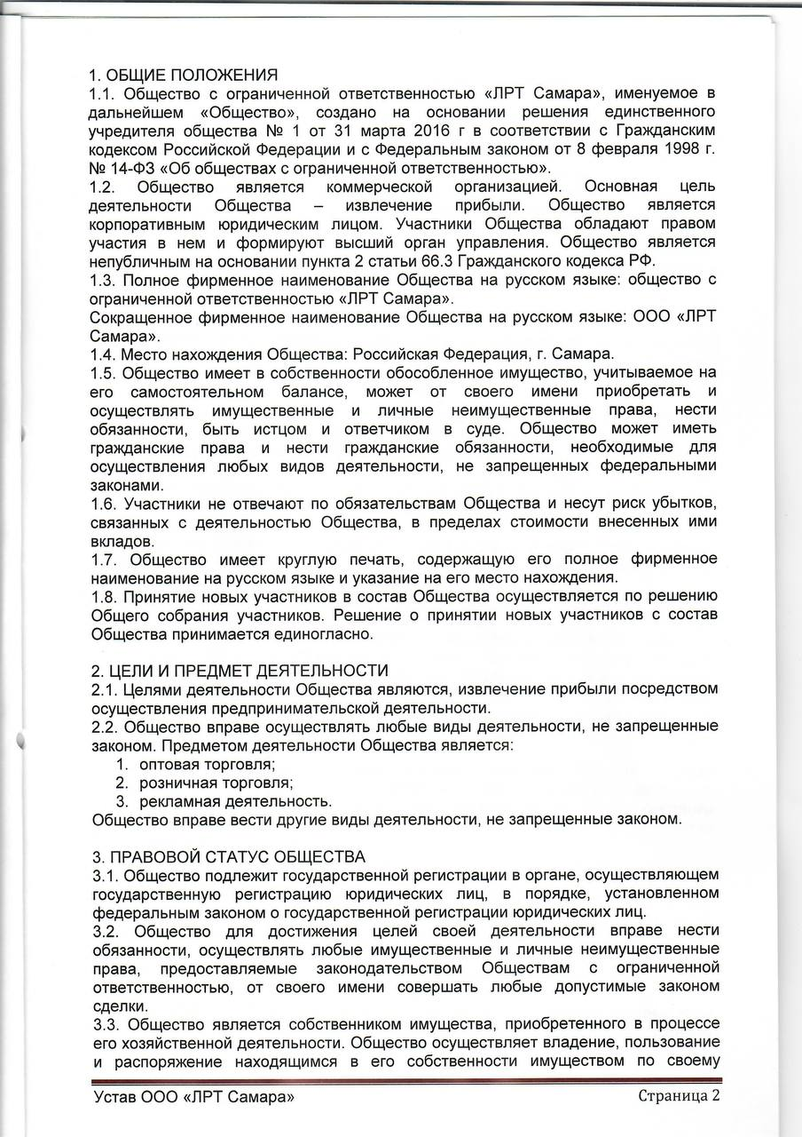

Рисунок Д.1 – Устав ООО «ЛРТ Самара»